昆山乙盛機械工業有限公司
Kunshan ESON Precision Engineering Co.,Ltd

採購入庫外採購入庫作業流程
操作指導手冊

文件編號：
版本/次：A0
制訂日期：2011.2.13

文管發行章

核 准 | 審 核 | 制 定

昆山乙盛機械工業有限公司 |  | 文件編號  頁次： | 文 管 章
1、目的 :
為有效規範公司廠內系統作業管理，特制訂本規範
2、範圍：
採購入庫單/委外採購入庫單作業
3、權責：
資材中心賬務組
4、定義：
無
5、文件名稱

6、作業內容：

管制文件.……非经管理代表核准不得任意拷贝

作業說明 | 賬務
賬務依經QC判定后的進貨單作入庫作業  1、.登錄TIPTOP系統：打開系統登錄框，輸入用戶名及密碼。  2、進入庫存管理系統  在系統下方“請輸入您的選擇”欄位輸入“3”進入庫存管理系統  3、登入庫存異動介面  在系統下方“請輸入您的選擇”欄位輸入“2”進入庫存異動介面  4、登錄採購收貨作業  在系統下方“請輸入您的選擇”欄位輸入“1”進採購收貨作業 （委外採購收貨請選擇“2”）  5.查詢採購進貨單  在收貨單號欄位輸入採購進貨單號后按兩次ESC鍵系統將自動帶出單據資料  6、資料核對  統帶出資料后請核對單據資料和系統資料上的廠商/料號/數量/QC檢驗狀態，將料件入至對用的倉別 后按I鍵繼續作業  1交貨數量和實收數量有差異的請按Z鍵將單據還原后修改數量后再按Y鍵確認資料  2.檢驗后產品不良的請按Z鍵將單據還原后修改單據倉別后按Y鍵確認資料  按Y確認入庫  7、採購入庫單作業  採購入庫單資料是有採購進貨單帶入，確認無誤后按Y鍵進行庫存過帳(該作業后在料件BIN卡即可查詢到交易記錄.系統路徑3.3.5/3.3.12) | 打開TIPTOP系統  登錄TIPTOP系統  進入庫存管理系統 3  進入庫存異動介面 2  進入採購收貨作業 1/2  輸入採購進貨單號 Q  核對單據資料和系統資料后按I作業 | 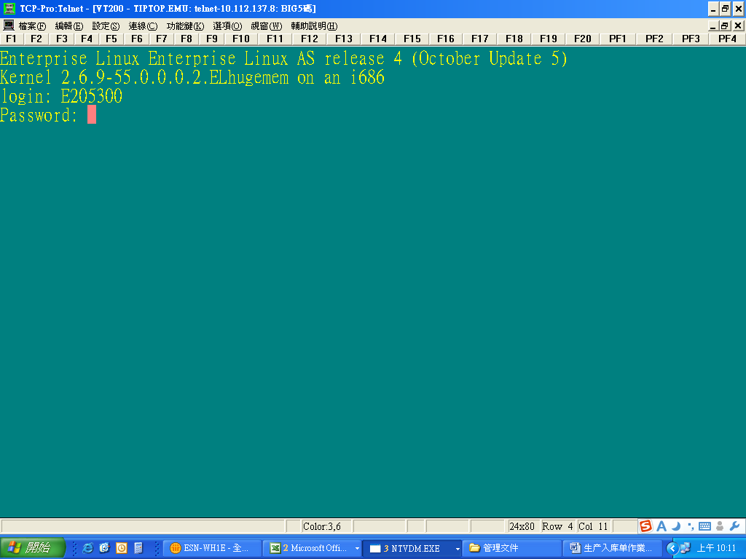  输入工号、密码  